**Чем занять ребенка 5-7 лет дома? Полезные занятия.**

Вечера будних и выходных дней в жизни вашего ребенка: всецело принадлежит вам, самым близким и дорогим для него людям - родителям.

Чем заняться с ребенком в это время?  Почитать?  Посмотреть новую телепередачу? А может быть, отправиться в поход?

Чем же занять детей дома? Для того, чтобы постоянно не слышать «Мне скучно!», у родителей под рукой должен быть список занятных активностей.



**Радуга в окне**

На случай пасмурных дней и затяжных дождей предложите детям сделать собственную радугу на окне. Хорошее настроение гарантировано даже прохожим.

**Вам понадобится:**

* цветная бумага;
* ножницы;
* степлер;
* суперклей;
* нитка с иголкой;
* вата.

Подробный мастер-класс по ссылке:

<https://youtu.be/9k_F_m719vw>

**Классики**

Если по каким-то причинам на улицу выйти нельзя, поиграть в классики можно даже дома. Для этого понадобится клейкая лента, с помощью которой нужно на полу «нарисовать» всем известную дорожку из квадратов.

**Горячая картошка**

Эта игра заставит смеяться всех. Дети садятся на полу в круг. Включите им несколько мелодий и попросите участников передать «горячую картошку» (пакетик с фасолью или мягкий мяч) по кругу как можно быстрее. Когда музыка останавливается, игрок, держащий «картошку», покидает круг. Продолжайте, пока не останется один победитель.

**Рисование теней**

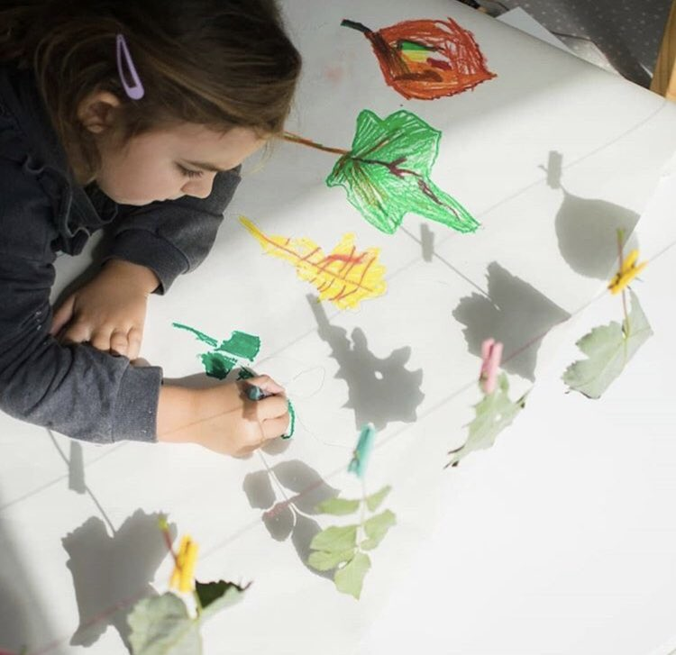

Всё, что вам потребуется для этого – солнце и бумага. Хотя даже солнце в данном случае можно заменить на лампу.

Установите фигурки, которые хотите нарисовать так, чтобы они бросали тень на бумагу. Это могут быть звери, деревья, пирамиды, машины – всё, что дорого сердцу юного художника. Тени нужно обвести карандашом, а потом раскрасить. После организации такого досуга, родители смогут выкроить время для собственных дел.

**Миньоны из киндеров**

Безусловно, у большинства детей дома найдётся коробка с огромным количеством жёлтых яиц из киндер сюрприза. Это основа для сотни поделок. Мы предлагаем сделать задорных миньонов.

**Вам понадобится:**

* яйца от киндер сюрприза;
* акриловые краски (перманентные маркеры или даже лак для ногтей);
* кроме красок можно также использовать пластилин или кусочки ткани;
* глаза для детских поделок (если их нет, можно сделать самим из подложки для таблеток и чёрной ткани (для зрачков) или же нарисовать зрачки маркером). Также можно сделать глаза из пластилина.

**Ход работы:**

1. Нарисовать детали: заготовку для глаз, причёску и рот.
2. Закрепить глаза на суперклей или пва.
3. Соорудить из имеющегося материала синий комбинезон на яйцо.
4. Прорисовать ручки или слепить их из пластилина.

Если у вас много яиц, можно сделать целую «армию» миньонов. Полёт для фантазии не ограничен: у каждого мультяшки может быть своя эмоция, а их комбинезоны можно украсить пайетками и прочим декором.

Пример в мастер-классе:

<https://youtu.be/OIUo0UZEXgQ>

**Боулинг**

Пустые бутылки из-под воды и резиновый мяч – всё, что вам нужно, чтобы превратить семейную комнату в боулинг, без неудобной смешной обуви. На кегли вполне хватит 6 бутылок, а чтобы утяжелить, наполните их немного водой. Не забудьте вести счёт игры и поощрить победителя чем-нибудь вкусненьким.

**Полоса препятствий из крепированной бумаги**

Одна из любимых детских забав. Натяните тонкие полоски из крепированной бумаги крест-накрест от одной стены к другой, оставляя небольшие промежутки, чтобы дети смогли перелезть через неё. Выигрывает тот, кто сможет пройти всю комнату, не порвав бумагу. Вероятно, к такому развлечению присоединится вся семья, ведь каждый хотя бы раз мечтал почувствовать себя супергероем. Забудьте про возраст и наслаждайтесь игрой вместе с детьми.

**Домашние научные эксперименты**

[**https://youtu.be/QvKB2NJcGsQ**](https://youtu.be/QvKB2NJcGsQ)

Простые химические и физические опыты не только надолго займут вашего ребёнка, но и обучат его основам функционирования окружающего мира. Совмещайте приятное с полезным, выбирая подходящий научный эксперимент [из нашего списка](https://findmykids.org/blog/ru/samye-interesnye-opyty-dlya-detey-va), и вашему ребёнку точно будет некогда скучать!

**Камушки**

В странах Европы последнее время галечное искусство стало обычным явлением: люди украшают камни и оставляют их в парках и скверах для красоты. Лучше всего использовать акриловые краски. Что изобразить на камне – весёлую рожицу или причудливый орнамент – решать юному художнику.

**Дискотека, не выходя из дома**

Иногда приятно устроить дискотеку дома: приглушите свет в комнате, выдайте ребёнку фонарик (а если есть дискошар, то включите его), шарф или платок, который можно будет крутить во время танца. Включайте любимые песни и выходите на танцпол всей семьей.